План работы детского объединения

Дата: 11 ноября 2021 г.
Детское объединение: «Начальное 3D моделирование»
ФИО педагога: Цивилева Альвина Ринатовна
Время по расписанию: четверг 3 группа 13.40-16.00

Тема занятия | Выполнение плоских рисунков.
Содержание занятия | Теория  Выполнение плоских рисунков
Практика
Отработка рисования 3D ручкой на плоскости.
Интернет-ресурсы
https://youtu.be/YZOKvMgH39w

Практическая работа | Этапы | Образец
 | - Нарисовать рисунок, чертеж.  - Заштриховать прямыми линиями рисунок.  - Оформить внешний вид на свое усмотрение. | 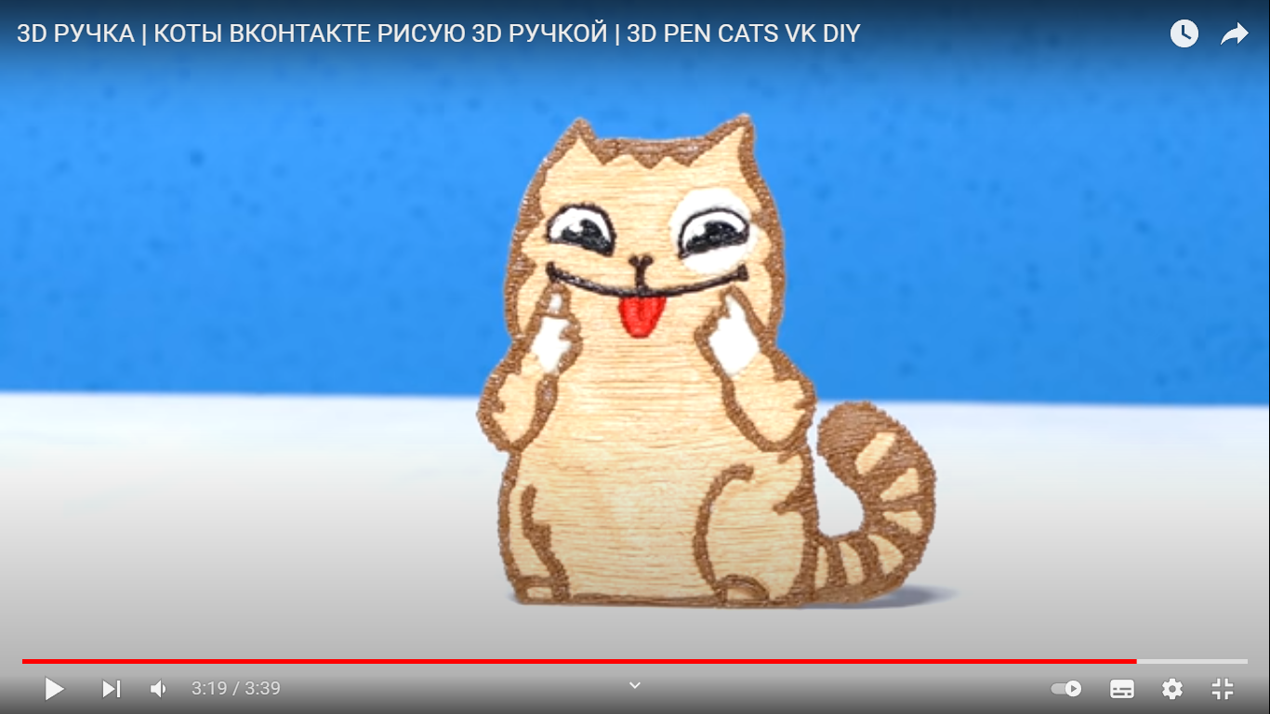
Формы обратной связи | Сообщение в группе:  WhatssApp: тел 89638512181

